概要设计文档

一 UI设计
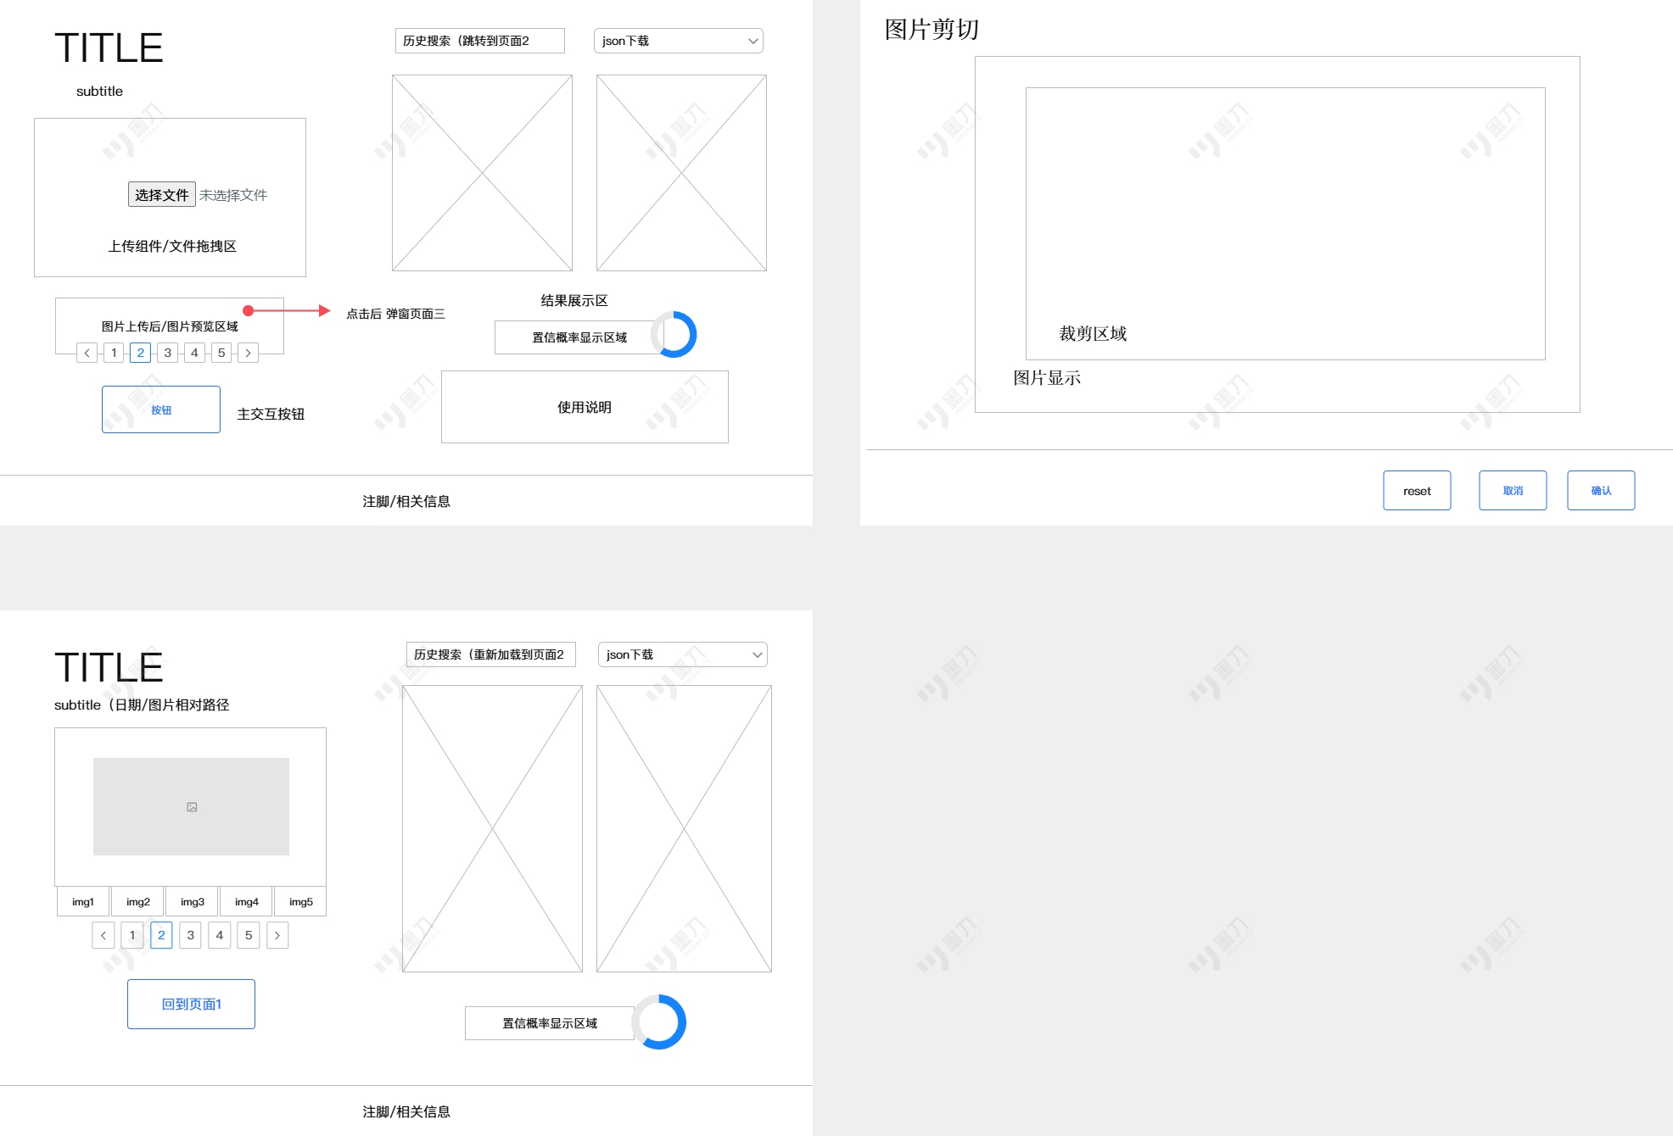

二 数据库设计
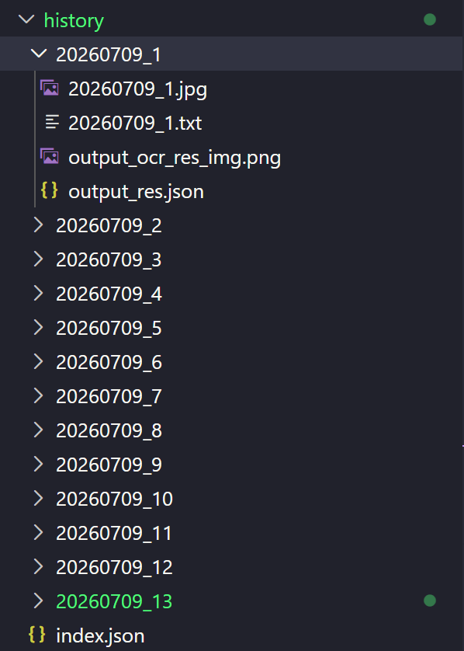
在history中存储输出，history下设json文件存储各次识别结果的相关信息（存储图片路径、识别文本、时间、文件大小），在xxxx/xx/xx_x文件夹中存储每次的识别结果，包括txt、json、png结果，文件夹命名与时间及当日识别次数相关

三 系统架构

函数名 |  | 说明 | 关系说明
 | history_manage() | 保存OCR结果 | 依赖 get_next_base 生成目录名，调用 calc_avg_confidence 计算置信度，调用外部 extract_text_from_result
 | get_next_index() | 扫描目录 | 被 get_next_base 调用
 | get_next_base() | 生成基础名称 | 调用 get_next_index
 | calc_avg_confidence() | 解析JSON中 rec_scores，计算平均置信度 | 被 history_manage 调用
 | bgr_to_gray() | BGR彩色图转灰度图 | 被 apply_preprocessing调用
 | apply_preprocessing() | 预处理 | 被 /ocr 路由调用
 | /ocr 路由 | 执行预处理 + PaddleOCR识别 | 调用 apply_preprocessing 和 PaddleOCR 预测
 | health() 路由 | 返回服务运行状态
 | serve_frontend() 路由 | 提供前端静态页面（SPA支持）
 | process() | 图像预处理 | 调用 bgr_to_gray 和 histogram_median_filter
 | main() | 完整调用 | 调用 process 和 history_manage

